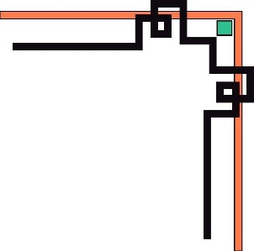

**BỘ GIAO THÔNG VẬN TẢI**

**TRƯỜNG ĐẠI HỌC** **GIAO THÔNG VẬN TẢI TPHCM**

**KHOA** **CÔNG NGHỆ THÔNG TIN**



Đồ Án Kết Thúc Học Phần

Kỹ Thuật Lập Trình

***Đề Tài***

**XÂY DỰNG CHƯƠNG TRÌNH HỖ TRỢ**

**QUẢN LÝ THƯ VIỆN**

|  |  |
| --- | --- |
| **Nhóm Sinh Viên Thực Hiện** | |
| **Trần Quốc Bảo** | **195 112 0086** |
| **Phan Thị Ngọc Anh** | **195 112 0082** |
| **Nguyễn Thị Trà My** | **195 112 0111** |
| **Lớp CN19B - Khóa 2019**  ***Mã Học Phần***  **010112400102** | |
|  |  |

***Thành phố Hồ Chí Minh, 6/2020***

**Lời Cam Đoan**

Nhóm chúng tôi xin cam đoan đề tài này được chúng tôi tự tay làm hoàn toàn, không sao chép từ bất kỳ nguồn nào.

**Mục Lục**

**CHƯƠNG I:  
Tổng quan, Đặt vấn đề, Ý nghĩa, Khảo sát các công trình liên quan 1**

1. Tổng quan 1
2. Đặt vấn đề 1
3. Ý nghĩa 1
4. Khảo sát các công trình liên quan 1

**CHƯƠNG II:  
Lý thuyết cơ sở dể giải quyết vấn đề 3**

**CHƯƠNG III:  
Phần tích – Thiết kế - Thực hiện chương trình 4**

1. Phân tích 4
2. Thiết kế 4
3. Quản lý Độc Giả 4
4. Quản lý Sách 5
5. Quản lý Phiếu Mượn-Trả Sách 5
6. Báo cáo – Thống kê 5
7. Thực hiện chương trình 6

**CHƯƠNG IV:  
Phần tích chương trình 7**

1. Cấu trúc dữ liệu & Cách lưu trữ được chọn 7
2. Các chức năng của chương trình 8
   1. Thêm Độc Giả 8
   2. Chỉnh sửa Thông tin Độc Giả 8
   3. Xóa Độc Giả 9
   4. Xuất danh sach Độc Giả 9
   5. Tìm kiếm Độc Giả (theo Mã ĐG, Tên ĐG) 9
   6. Gia hạn Thẻ Độc Giả 9
   7. Thêm Sách 9
   8. Chỉnh sửa Thông tin Sách 9
   9. Xóa Sách 10
   10. Xuất Mục Lục Sách (Gốc, theo Mã Sách, Tên Sách, Thể Loại) 10
   11. Tìm kiếm Sách (theo Mã Sách, Tên Sách, Thể Loại) 10
   12. Mượn Sách 10
   13. Trả Sách 11
   14. In thông tin phiếu mượn – trả 11
   15. Xuất ch tiết tất cả các Phiếu 11
   16. Quên mẫ Phiếu 12
   17. Báo mất sách 12
   18. :Xuất danh sách Độc Giả đang mượn sách 12
   19. Xuất danh sách Độc Giả đang trễ hạn trả sách 12
   20. Xuất Top5 sách được mượn nhiều nhất 12

**CHƯƠNG V: Cài đặt và Thử nghiệm 14**

**CHƯƠNG VI: Kết luận và Hướng phát triển 15**

**Lời Cảm Ơn 16**

**Tài Liệu Tham Khảo 17**

**CHƯƠNG I:   
TỔNG QUAN, ĐẶT VẤN ĐỀ, Ý NGHĨA, KHẢO SÁT CÁC CÔNG TRÌNH LIÊN QUAN**

1. **Tổng quan:**

* Sách là nguồn tri thức khổng lồ mà không phải ai cũng có thể khai thác hết được giá trị của nó. Mặc dù thời đại công nghệ bùng nổ, sách điện tử cũng xuất hiện với nhiều ưu điểm vượt trội so với sách giấy, như: đọc ở bất cứ đâu, có thể điều chỉnh kích thước chữ, nhanh chóng tiếp cận với một kho sách khổng lồ,… Điều đó cũng làm cho tủ sách giấy trong các gia đình dần vơi đi, thậm chí không còn không gian tủ sách trong nhà nữa. Nhưng làm sao bạn có thể tập trung tiếp thu tinh hoa của một quyển sách và không được đánh dấu, vẽ vời vào nó? Làm sao có thể tập trung khi những thông báo “tín tin” từ các mạng xã hội đua nhau kêu trong chiếc điện thoại của bạn? Vì còn những lợi ích không thể thay thế nên sách giấy vẫn được lưu giữ tại các thư viện.

1. **Đặt vấn đề:**

* Việc quản lý một kho sách cả nghìn cuốn trong thư viện quả là khó khăn nhưng đối với các thư viện lớn của các trường đại học thì độ khó còn tăng gấp bội, đòi hỏi rất nhiều nhân lực “nhất thời” dẫn đến lãng phí nhân lực và chi phí quản lý.
* Ở thời đại phát triển của công nghệ, chúng ta có thể giải quyết vấn đề này bằng cách xây dựng chương trình hỗ trợ việc quản lý cho các thư viện.

1. **Ý Nghĩa:**

* Thông qua chương trình hỗ trợ quản lý, nhân viên thư viện có thể nhanh chóng kiểm tra các thông tin mà đáng lý ra họ phải lật quyển sổ thư viện dày cộm, với chữ thì nét thấy nét không. Chương trình còn giúp tính toán số liệu cuối cùng, nhân viên thư viện chỉ việc kiểm tra con số đó vào cuối mỗi tháng hoặc cuối mỗi quý.
* Từ đó, nhân viên thì làm việc nhẹ nhàng hơn, chủ lại đỡ tốn chi phí thuê nhân viên, nâng cao hiệu suất công việc.

1. **Khảo sát các công trình liên quan:**

* Thực tình mà nói thì đây là một đề tài không mới, thậm chí là quá “cũ”, quá “kinh điển” và quá “quen thuộc” đối với các thầy cô giảng dạy ngành Công nghệ thông tin. Nhưng với sức của sinh viên năm nhất như tụi em thì ít ai có ý tưởng nào khác ngoài các vấn đề gần gũi này.
* Chương trình này cũng chỉ là 1 đoạn mã nhỏ, sử dụng các kiến thức đã học từ môn Kỹ Thuật Lập Trình để xây dựng một chương trình nhỏ mô phỏng hệ thống quản lý thật. Do đó có những giới hạn về mặt giao diện, dữ liệu, tính thân thiện với người dùng,… Em mong quý thầy/cô bỏ qua vấn đề này. Chúng em sẽ chỉ tập trung vào các kiến thức của môn học.

**CHƯƠNG II  
LÝ THUYẾT CƠ SỞ ĐỂ GIẢI QUYẾT VẤN ĐỀ**

* Cú pháp của C++, Thư viện của C/C++,…
* Các cấu trúc điều khiển: if, while, do..while, switch case, goto, …
* Mảng – Chuỗi – Hàm:
* Mảng: 1 chiều, 2 chiều,..
* Chuỗi: char,..
* Hàm: sử dụng hàm để sử lý các chức năng, chia nhỏ chương trình,.. Các cách truyền tham số cho Hàm….
* Con trỏ: dùng trong mảng động…
* Structure: Kiểu dữ liệu tự định nghĩa,…
* File: các thao tác với file (ghi file, đọc file, con trỏ file,…),… để lưu trữ dữ liệu.

**CHƯƠNG III  
PHÂN TÍCH – THIẾT KẾ - THỰC HIỆN CHƯƠNG TRÌNH**

1. **Phân tích:**

* Đối với một thư viện, 3 vấn đề cơ bản mà chúng ta cần quản lý đó là:
* Độc giả (hay Người mượn sách):

Những người này có thể xem là “Khách Hàng” của thư viện, họ cần phải trả một khoảng phí nho nhỏ và sẽ được cấp Thẻ Độc Giả để mược sách. Mục đích chính yếu của việc thu phí này là duy trì kho sách và hoạt động của thư viện.

* Sách

Sách cũng cần được theo dõi thường xuyên để cập nhật/ bổ sung sách theo nhu cầu của Độc giả. Nếu độc giả làm mất sách hoặc hư sách sẽ bị phạt số tiền bằng 2 lần giá bìa của quyển sách đó.

* Phiếu Mượn-Trả Sách:

Mượn và Trả sách là hai hoạt động diễn ra thường xuyên tại thư viện. Phiếu này ghi thông tin của độc giả và các sách mà họ mượn, cũng như ngày mượn. Khi mượn sách thì thẻ độc giả được thu lại, ác độc giả được mượn sách tối đa 7 ngày, nếu muốn mượn tiếp phải đem sách đến thư viện thực hiện thủ thục trả và mượn lại, nếu không sẽ bị tính phí phạt 5000VNĐ/Cuốn/Ngày.

* Ngoài ra, thư viện cũ ng cần một số thống kê phụ, ví dụ các sách được mượn nhiều 🡺 giúp thư viện nắm bắt được nhu cầu của độc giả để bổ sing các sách phù hợp, hay các độc giả trễ hạn trả quá lâu 🡺 thư viện cũng cần nhắc nhở và có các biện pháp xử lý thích hợp.

1. **Thiết kế:**

Ý tưởng về hệ thống gồm các chức năng sau:

1. *Quản lý Độc Giả*
   1. : Thêm Độc Giả.
   2. : Sửa thông tin Độc Giả.
   3. : Xóa Độc Giả.
   4. : Xuất danh sách Độc Giả (Gốc, theo Mã Độc Giả, theo tên Độc Giả).
   5. : Tìm kiếm Độc Giả: (theo Mã Độc Giả, theo Tên Độc Giả)
   6. Gia hạn Thẻ Độc Giả.

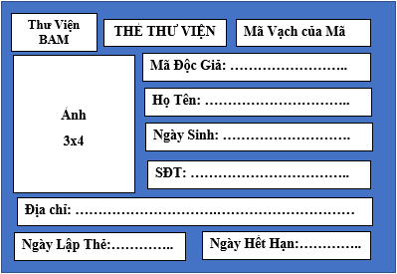

1. *Quản lý Sách*

2.1: Thêm Sách

2.2: Sửa thông tin Sách

2.3 : Xóa Sách

2.4 : Xuất Mục Lục sách (theo mã sách, theo tên sách, theo thể loại)

2.5 : Tìm kiếm sách (theo mã sách, theo tên sách, theo thể loại)

1. *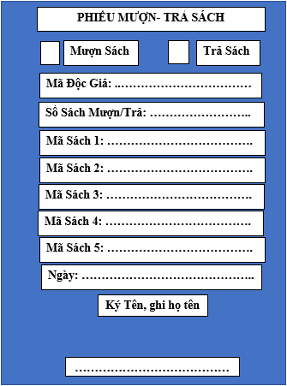Quản lý Phiếu Mượn - Trả Sách*

3.1 : Mượn sách

3.2 : Trả sách

3.3 : in thông tin phiếu mượn

3.4 : Xuất tất cả phiếu

3.5 : Quên Mã Phiếu (Tìm mã phiếu)

3.6 : Báo mất sách.

1. *Các thông kê bên lề*
   1. : Xuất danh sách Độc Giả đang mượn sách.
   2. : Xuất danh sách Độc Giả quá hạn mà chưa trả sách.
   3. : Xuất top 5 sách có lượt mượn cao nhất.

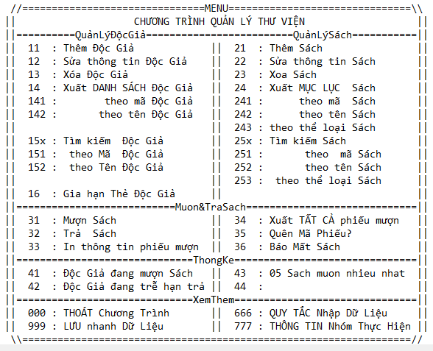Hình ảnh mô phỏng các chức năng của chương trình

1. **Thực hiện chương trình:**

Sau đây là quá trình nhóm thực hiện chương trình:

* Xác định đề tài.
* Phân tích vấn đề & giải quyết.
* Phân chia công việc
* Dùng các kiến thức đã học ở môn Kỹ Thuật Lập Trình để xây dựng chương trình với ngôn ngữ C++.
* Thảo luận và chỉnh sửa chương trình
* Hoàn thành chương trình
* Source code:

<https://github.com/realTranQuocBao/DoAn_KTLT_QuanLyThuVien>

* Liên kết trên có thể bị thay đổi theo thời gian, nếu không thể truy cập được, hãy liên hệ: <https://fb.com/100005461099003>

**CHƯƠNG IV: PHÂN TÍCH CHƯƠNG TRÌNH**

1. **Cấu trúc dữ liệu & Lưu trữ:**

* Trong bài toán này, nhóm sử dụng 4 kiểu dữ liệu tự định nghĩa để giải quyết, đó là: READER (Độc Giả), BOOK (Sách), BORROW_RETURN (Phiếu Mượn-Trả Sách), DATE (Ngày/Tháng/Năm).
* Vấn đề tiếp theo chắc chắn chúng ta cần phải nghĩ đến đó là lưu trữ các loại dữ liệu trên như: các Độc Giả, các Sách, các Phiếu Mượn-Trả Sách,… Đối với các kiểu dữ liệu thông thường thì chúng ta có thể sử dụng cách lưu trữ trên file văn bản (text), vì nó đơn giản và nhẹ, dễ xử lý. Nhưng các kiểu dữ liệu tự định nghĩa trên rất khó để hoạt động đúng khi lưu vào file text, và nhóm đã buộc lòng phải chọn cách lưu các dữ liệu này vào file nhị phân (binary), vì định dạng file này lưu dữ liệu thành từng những nhóm có độ dài như nhau.
* Nhóm đã chia các dữ liệu cùng loại để lưu vào 1 file riêng biệt, như thế sẽ rất tiện cho việc xử lý.
* Có nhiều phương pháp dùng dữ liệu từ file để chạy chương trình: như là dùng con trỏ file để xử lý trực tiếp lên dữ liệu của file, cách này rất hay được đánh giá cao, nhưng khá là rắc rối, trong quá trình thực hiện do code của nhóm còn nhiều lỗi nên dữ liệu bị hỏng khá nhiều lần, và mất thời gian để nhập lại dữ liệu.
* Sau đó nhóm đã chuyển sang phương pháp tiếp theo, đó là: Lưu dữ liệu vào một mảng,

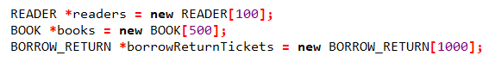

sau khi kết thúc chương trình thì cả mảng này sẽ được ghi vào file,

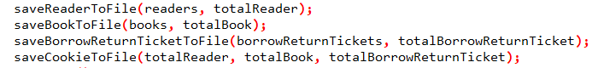khi chương trình mở thì ta lại tiến hành đọc dữ liệu từ file để nạp vào mảng và chuyển cho chương trình xử lý.



* Phương pháp này rất dễ dàng thực hiện, hơn nữa, khi ta nhập sai dữ liệu đầu vào, chương trình bị treo thì dữ liệu trong file vẫn được bảo toàn. Điểm yếu của phương pháp này là khó xác định được số phần tử trong mảng dữ liệu để tiến hành đọc & ghi dữ liệu trên file.
* Nhóm đã giải quyết vấn đề này bằng cách tạo các biến lưu số lượng phần tử của các mảng dữ liệu, rồi cũng lưu vào file (do kiểu dữ liệu số nguyên khá đơn giản nên nhóm chọn lưu vào file text)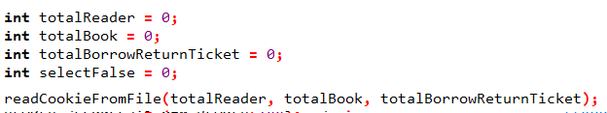đầu chương trình đọc các giá trị này ra, và lưu vào các biến, sau đó các hàm đọc & ghi dữ liệu binary bắt đầu thực hiện công việc của mình cách dễ dàng vì đã xác định được số phần tử (lượng dữ liệu) cần đọc từ file. Vậy là ta đã có dữ diệu sẵn sàng để thực hiện chương trình.

1. **Các chức năng của chương trình:**
   1. : Nhập thêm Độc Giả:

1/ Thông tin được độc giả yêu cầu sẽ được nhập vào.

1 4

2 3

Độc Giả yêu cầu

2/ Thông tin được kiểm tra về tính đúng đắn.

3/ Nếu có bất kỳ vấn đề gì thì chuyển nhập lại.

4/ Nếu thông tin nhập không có gì sai thì báo thành công.

Dữ liệu Độc Giả

* 1. : Sửa Độc Giả:

Độc Giả yêu cầu

1/ Thông tin độc giả yêu cầu sửa được tiếp nhận.

1 4

2 3

2/ Kiểm tra tính đúng đắn của dữ liệu sau khi sửa.

3/ Nếu có bất kỳ lỗi nào thì trả về nhập lại.

4/ Nếu không có lỗi trả về thông báo thành công.

Dữ liệu Độc Giả

* 1. : Xóa Độc Giả:

Độc Giả yêu cầu

1/ Thông tin độc giả yêu cầu xóa được tiếp nhận.

1 4

2 3

2/ Kiểm tra độc giả đã trả sách chưa.

3/ Nếu chưa trả sách thì yêu cầu độc giả trả sách

4/ Nếu không có lỗi, xóa độc giả và trả về thông báo thành công.

DL Độc Giả, Phiếu Mượn

* 1. : Xuất danh sach Độc Giả

Yêu cầu Xuất DS

/ Yêu cầu xuất Danh Sách được tiếp nhận.

1 4

2 3

/ Kiểm tra và chuẩn bị dữ liệu độc giả.

/ Sắp xếp nếu cần và xuất ra màn hình

/ Thông báo thành công

Dữ Liệu Độc Giả

* 1. : Tìm kiếm Độc Giả:
* Yêu cầu nhập thông tin cần tìm: Mã Độc Giả/ Tên Độc Giả
* Chạy vòng for từ đầu đến cuối danh sách độc giả, dùng hàm strcmp để so sánh các chuỗi.
* Nếu tìm thấy thì trả Độc Giả đó về để in ra.
* Riêng tìm theo tên có thể có nhiều độc giả trùng tên: nên ta khai báo 1 mảng động để chứa các Độc Giả và sau đó trả về cả danh sách để in.
  1. : Gia hạn thẻ Độc Giả:
* Sau khi yêu cầu gia hạn, chương trình sẽ kiểm tra ngày hết hạn hiện tại
* Nếu ngày hết hạn đang ở quá khứ thì ngày hết hạn mới sẽ là ngày hiện tại +1 năm.
* Nếu ngày hết hạn đang ở tương lai thì ngày hết hạn mới sẽ là ngày đó +1 năm
  1. : Nhập thêm Sách:
* Tương tự như việc nhập độc giả.
  1. : Sửa Sách:
* Tương tự như việc sửa thông tin độc giả.
  1. : Xóa Sách:
* Chương trình tiếp nhận yêu cầu xóa xách.
* Chương trình sẽ kiểm tra danh sách tổng số sách và số sách còn lại, nếu có sự chênh lệch tức là có độc giả vẫn còn đang mượn 🡺 không thể xóa
* Nếu 2 chỉ số trên bằng nhau thì Dùng thuật toán xóa phần tử trong mảng để xóa sách đó.
  1. : Xuất Mục Lục Sách:
* Có 4 dạng mục lục: Gốc – Không sắp xếp, sắp xếp theo Mã Sách, sắp xếp theo Tựa Sách, sắp xếp theo Thể Loại Sách.
* Chung quy lại cũng chỉ có 1 thuật toán duy nhất, khác nhau ở đối tượng so sánh khi sắp xếp.
* Dùng thuật toán Sắp xếp Nổi Bọt để sắp xếp các phần tử, và dùng hàm strcmp để so sánh 2 chuỗi điều kiện.
  1. : Tìm Kiếm Sách:
* Tương tự tìm kiếm độc giả.
* Ta yêu cầu người dùng nhập dữ liệu của sách cần tìm.
* Nếu tìm theo Mã Sách, ta chỉ cần chạy vòng for từ đầu đến cuối danh sách Sách, và dùng hàm strcmp để so sánh 2 chuỗi. Nếu hàm này trả về 0 ở chỗ nào thì dừng vòng for và trả về phần tử sách tại vị trí đó.
* Đối với tìm theo Tựa Sách, theo Thể Loại: có thể sẽ có nhiều kết quả nên ta sẽ tạo 1 mảng động để lưu tất các kết quả phù hợp vào , và sau đó in mảng đó ra.
* Ở hàm tìm tên sách sẽ có 1 chút khác biệt, ta có thể chủ động tìm kiếm chính xác hoặc tìm kiếm tương đối thông qua việc tìm 1 từ, ví dụ “va” trong “Bach Tuyet va Bay Chu Lun”. Để thực hiện được việc này thì thay vì dùng hàm strcmp, ta sẽ dùng hàm strstr thực hiện phép so sánh trong điều kiện của for.
  1. : Mượn Sách:
* Để mượn được sách, thì độc giả cần đủ 2 yếu tố là: Hạn Sử Dụng thẻ phải >7 ngày (ở đây đơn giản là nhóm so sánh ngày thôi), Không còn các phiếu mượn nào chưa trả (ở đây nhóm sẽ chạy vòng for từ đầu đến cuối danh sách phiếu mượn để tìm tất cả các phiếu của độc giả muốn mượn, sau đó là kiểm tra trang thái trả sách của các phiếu đó, nếu tất cả các phiếu điều có trang thái đã trả thì cho phép mượn).
* Ngày mượn sẽ được tự cập nhật thành ngày nhập phiếu mượn.
  1. : Trả Sách:
* Để trả sách độc giả phải cung cấp đúng mã phiếu mượn.
* Nếu quên mã có thể nhờ nhân viên thư viện tra cứu dùm.
* Nếu làm mất sách vẫn thực hiện trả sách như bình thường, sau đó chuyển tới thủ tục báo mất sách
* Nếu độc giả mượn quá 7 ngày thì sẽ được tính tiền phạt : Số Sách Mượn * 5000 * số ngày quá hạn.
* Việc trả sách đơn giản chỉ là cập nhật trạng thái trả cho phiếu, và cập nhật ngày trả sách.
  1. : In thông tin phiếu:
* Nhập mã số phiếu cần xem
* Chạy vòng for từ đầu đến cuối danh sách phiếu
* Nếu sặp đúng mã phiếu cần xem thì dừng lại.
* Trả phiếu đó ra để in.
  1. : Xuất DS Tất cả Phiếu:
* Do đặc điểm riêng nên danh sách phiếu mượn trả không phù hợp với dạng hiển thị bảng, nên nó được hiện theo từng phiếu riêng.

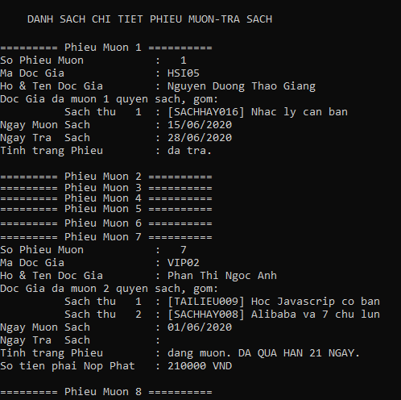

* 1. : Quên Mã Phiếu (Tìm Phiếu theo Mã Độc Giả):
* Chương trình yêu cầu nhập mã Độc Giả
* Sau đó dùng vòng for duyệt danh sách phiếu mượn,
* Xuất tất cả các phiếu có mã độc giả trùng với mã độc giả vừa nhập.
  1. : Báo mất sách:
* Chương trình yêu cầu nhập số lượn sách làm mất, và mã các sách đó.
* Số tiền phạt sẽ bằng 2*Giá bìa
* Sau đó duyệt danh sách Sach, tìm các sách có mã trùng với sách bị mất, giảm giá trị của tổng sách và số sách còn lại.
  1. : Xuất danh sách Độc Giả đang mượn sách:
* Duyệt danh sách phiếu mượn, nếu trạng thái của phiếu mượn nào là đang mượn, thì đem mã Độc giả duyệt vào danh sách Độc Giả, rồi trả độc giả đó vào 1 mảng trống. sau đó in mảng này ra.
  1. : Xuất danh sách Độc Giả đang trễ hạn trả sách:
* Tương tự 2.18, nhưng thay vì so sánh trạng thái của phiếu, thì ở đây nhóm so sánh ngày mượn +7 với ngày hiện tại.
  1. : Xuất Top 5 sách được mượn nhiều nhất:
* Chức năng này nghe đơn giản, nhưng đã làm nhóm trì trệ công việc mấy hôm.
* Đầu tiên ta khai báo 1 mảng char hai chiều [totalBook][11] để chưa tất cả mã sách, một mảng int [totalBook] để đếm số lần mượn của mỗi sách.
* Chương trình duyệt danh sách Sách để chép mã Sách, và nhân tiện khởi tạo giá trị cho mảng biến đếm số lần mượn.
* Chương trình tiếp tục duyệt danh sách phiếu mượn, và ở mỗi phiếu mượn chương trình nhận các mã sách được mượn để xác định vị trí trong mảng mã Sách, sau đó cho tăng biến đếm tại đó lên.
* Rồi tiếp theo chương trình dùng thuật toán sắp xếp nổi bọt để sắp sắp mảng biến đếm theo thứ tự giảm dần, đồng thời cũng sắp sếp mảng mã Sách. Xong, cả biến đếm và danh sách mã sách dã được sắp xếp.
* Tại sao nhóm chọn top 5 mà không chọn top 10 hay top 20? Bời vì lượng dữ liệu mẫu cho chương trình có hạn, nên nhóm chọn tượng trưng tựa sách được mượn nhiều nhất. Số lương này có thể thay đổi dễ dàng trong code bằng cách thay đổi số 5 thành số lượng sách mong muốn.
* Chương trình cần xác định các vị trí lớn hơn 5 có số lần mượn bằng với số lần mượn của sách ở vị trí thứ 5 bằng cách chạy for từ đầu mảng biến đếm cho tới khi gặp phần tử có số lần mươn bé hơn vị trí thứ 5 thì ngừng, nhóm dùng thêm một biến n để đếm số lần lặp của vòng for này.
* Sau khi có mọi thứ, chương trình sẽ chạy vòng for từ đầu đến n để lấy các mã sách thuộc top 5. Các mã này sẽ được đưa vào duyệt cùng danh sách Sách để trả về các sách.
* Cuối cùng là in thông tin các sách này ra.

**CHƯƠNG V  
CÀI ĐẶT VÀ THỬ NGHIỆM**

* Chương trình được viết bằng ngôn ngữ C++
* Trình Editor dùng là DevC++
* Chương trình chạy tốt trên các máy Hệ điều hành Windows.

**CHƯƠNG VI  
KẾT LUẬN & HƯỚNG PHÁT TRIỂN**

* Chương trình còn sơ sài, chưa được đầu tư về giao diện.
* Nhìn chung chương trình cũng đã vận dụng được kiến thức và có hiểu quả.
* Còn nhiều lỗi nghiệp vụ, mà do thời gian có hạn nên nhóm chưa tìm hiểu kỹ được, đây không phải một lỗi do code, chương trình sẽ được chỉnh sửa cho phù hợp với quy định của thư viện cách dễ dàng.
* Các tính năng mục báo cáo thống kê chưa thực sự hiệu quả vì các tính năng này quá ít, chưa đáp ứng đủ nhu cầu của người dùng.
* Hướng phát triển: Nhóm sẽ phát triển lại chương trình này sau khi đã tìm hiểu nghiệp vụ thư viện , đã có kiến thức của một số môn học khác.

**LỜI CẢM ƠN**

* Trước tiên, Nhóm chúng em xin cảm ơn thầy Nguyễn Văn Huy đã cố gắng đồng hành cùng lớp trong thời gian đại dịch Covid khó khăn này. Chúng em là sao quên được những hi sinh của thầy: đang dạy hăng say thì hết giờ làm việc 🡺 trường tắt điện ; Giữa trưa hè nóng bức mà thầy phải tắt quạt để khỏi bị tạp âm/ tiếng ồn trong buổi học ; dạy online trong mùa dịch nhưng đâu phải dạy ở nhà, thầy phải chạy cả chục kilomet để đến trường, hoặc đến nhà người thân để có không gian yên tĩnh dạy chúng em ;… còn nhiều quá, biết nói đến bao giờ cho hết. Chúng em cũng xin thầy bỏ qua vì sự “thiếu nhạy bén” của chúng em khi im lặng để mặc cho thầy độc tấu trước máy tính. Một lần nữa, chúng em xin cảm ơn thầy.
* Tiếp đến, nhóm chúng em xin cảm ơn các thầy / cô trong khoa Công nghệ thông tin đã tạo điều kiện cho chúng em thi cuối kỳ bằng hình thức làm đề tài và báo cáo như thế này. Thực sự đây là một việc khó khăn và tốn nhiều công sức. Nhưng chúng em tin đây là một cơ hội để chúng em được thử sức trước với hình thức mà khi tốt nghiệp chúng em sẽ phải thực hiện đồ án tốt nghiệp.
* Cuối cùng, nhóm xin cảm ơn nhau, “không thể làm việc nhóm một mình” – đây là lần đầu tiên nhóm nhận ra điều này.

***Cảm ơn vì Tất cả***

**TÀI LIỆU THAM KHẢO**

* Trong đồ án này, chúng em đã tham khảo rất nhiều đồ án cả các anh chị từ các trường trên đất Việt Nam, cũng cùng một đề tài, nhưng có rất nhiều môn học, đặc biệt không tìm thấy môn Kỹ Thuật Lập Trình.
* Chúng em đã tải về để chạy thử xem cách chương trình hoạt động, nhưng hầu như là không chạy được, và những chương trình chạy được thì cấu trúc chương trình không phù hợp với môn học. Tuy thế nhưng nhóm cũng xin cảm ơn các tác giả (không thể nhớ được nguồn).
* Dr.Math @ mathforum.org

Công thức biến Ngày thành Số (Date to Number)

* Các đồ án về Quản Lý Thư Viện được chia sẻ công khai tại Google.

---/---